Documentación de uso de API Backend

**Pasos para la instalación:**

1. Clonar repositorio
2. Ejecutar comando npm install
3. Instalacion de módulo de configuracion con el comando `npm i --save @nestjs/config`

**Configuración de conexión con la base de datos Firestore:**

1. Crear base de datos en firestore y obtener credenciales
2. Modificar archivo. env.example a .env
3. Completar los parámetros de autenticación con las credenciales de firestore en el .env

Levantar servidor en modo desarrollo con el comando `npm run start:dev`

**Documentación de la API con Swagger**

Ingresar a la URL <http://localhost:3000/api> donde se encontraran definidos todos los endpoints para pruebas y sus respectivos esquemas

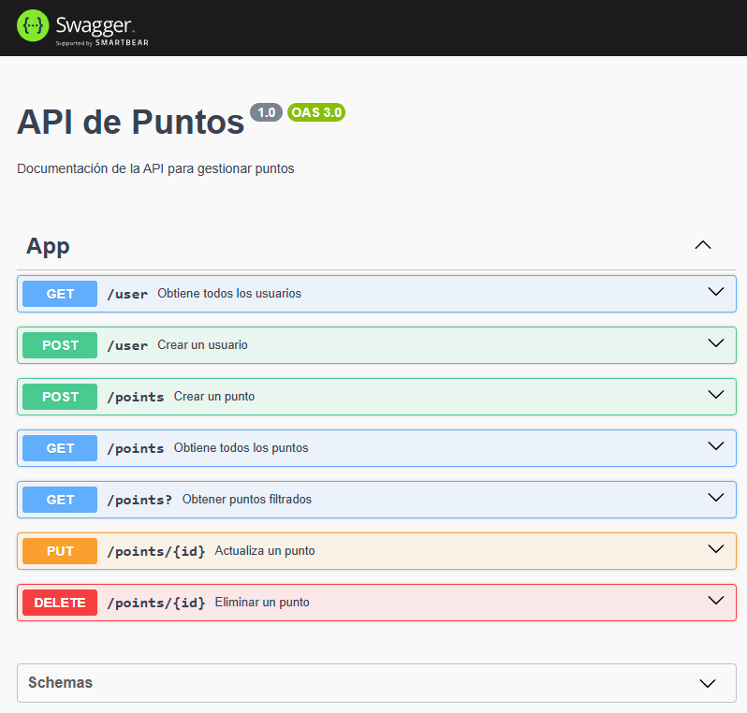

**Ejecución de los endpoints**

Seleccionar la opción **try it out** y completar los parámetros si es necesario (Body,Query,Params) y luego apretar **execute**

